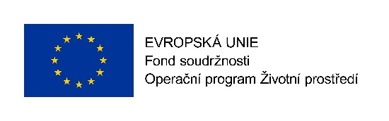

Protipovodňová opatření obce Kožichovice

Projekt Protipovodňová opatření obce Kožichovice je řešen v rámci Operačního programu životního prostředí, prioritní osy 1 – Zlepšování kvality vod a snižování rizika povodní, specifického cíle 1.4.
Tento projekt CZ.05.1.24/0.0/0.0/20_145/0012563 je spolufinancován Evropskou unií – Fondem soudržnosti v rámci Operačního programu Životního prostředí.
Předmětem podpory je instalace lokálního varovného systému a následná digitalizace povodňového plánu s cílem napomoci správnému posouzení povodňového nebezpečí, ochraně zdraví a majetku občanů. Realizací projektu bude 30 obyvatel chráněno protipovodňovými opatřeními a pro naši obec bude zpracován digitální povodňový plánem.

